LogiMAT: intuitive Datenauswertung aller Lagerprozesse

The Bridge: das Control-Center für mehr Transparenz im Lager
Schwachstellen aufdecken und Abläufe verbessern – die kontinuierliche Optimierung der Prozesse ist für Lagerbetreiber essenziell. Zur LogiMAT präsentiert 6 River Systems (6RS) mit „The Bridge“ ein Tool, das die Daten aus den Vorgängen im Lagerbetrieb in einem intuitiven, cloudbasierten Control-Center zusammenfasst. Mit der Lösung ermöglicht es der Fulfillment-Experte Führungskräften, mehr Transparenz in die Abläufe zu bringen und die Effizienz zu steigern.

Mit The Bridge bietet 6RS Logistikern die Möglichkeit, jeden Aspekt des Lagerbetriebs präzise zu steuern und ihr Lager zu optimieren. Die intelligente Software erfasst die relevanten Daten aller Fulfillment-Lösungen im Lager und bereitet diese auf einer intuitiv zu bedienenden Benutzeroberfläche auf. Neben dem mobilen kollaborativen Kommissionierroboter Chuck gehören dazu Datenquellen aus den Bereichen Wareneingang, Sortierung, Verpackung, Kartonherstellung und Versand. Nutzer müssen nicht mehr zwischen verschiedenen Systemen wechseln, um die für sie wichtigen Informationen zu finden. Ein weiterer Vorteil: Über die Lösung kann die Performance mehrerer Standorte über ein einziges System überwacht werden. Der mobile Zugriff ermöglicht es den Nutzern, weltweit auf die Daten zuzugreifen und die intralogistischen Prozesse zu überwachen.

The Bridge zeichnet sich dadurch aus, dass das System die wichtigsten Informationen im Vordergrund anzeigt. Übersichtliche Dashboards geben wertvolle Einblicke in wichtige Metriken und Daten zur Lagerperformance und Roboterauslastung, die Betreibern helfen, den Zustand ihrer Systeme zu verstehen und zu überwachen. So lassen sich Optimierungspotenziale leicht identifizieren. Zudem können Probleme vorausschauend identifiziert und ein reibungsloser Betrieb gewährleistet werden.

Für 6RS standen bei der Entwicklung von The Bridge die einfache Bedienbarkeit und die Orientierung an den Problemen der Lagerbetreiber im Fokus. Genaue Angaben zu den Zykluszeiten versetzen Lagerbetreiber in die Lage, zu überwachen, wie ein Betrieb seine Service-Level-Agreement(SLA)-Verpflichtungen durch erweiterte Auftragsmanagement- und Auftragsverfolgungsfunktionen einhält. Zudem ermöglicht das Control-Center das einfache Anlegen von SLA-Ausnahmen mit wenigen Klicks, wodurch die Transparenz steigt und unnötige Verletzungen von SLA-Vereinbarungen vermieden werden können. Bediener können für Aufträge mit einem Klick Ausnahmen hinzufügen.

Ähnlich wie Chuck, der kollaborative mobile Roboter von 6RS, die Aktivitäten der Mitarbeiter lenkt, führt The Bridge die Bediener durch offene Aufgaben. Der mobile Zugriff ermöglicht es, den Betrieb auch dann reibungslos aufrechtzuerhalten, wenn sich Manager außerhalb der Einrichtung befinden. Diese Remote-Fähigkeit ist besonders wichtig, wenn Manager aufgrund von Reisen, gesundheitlichen Einschränkungen oder Umzügen zwischen Standorten nicht vor Ort sein können.

Stand: 11. Mai 2021
Umfang: 2.699 Zeichen inkl. Leerzeichen
Bildrechte: © 6 River Systems

Bild 1:
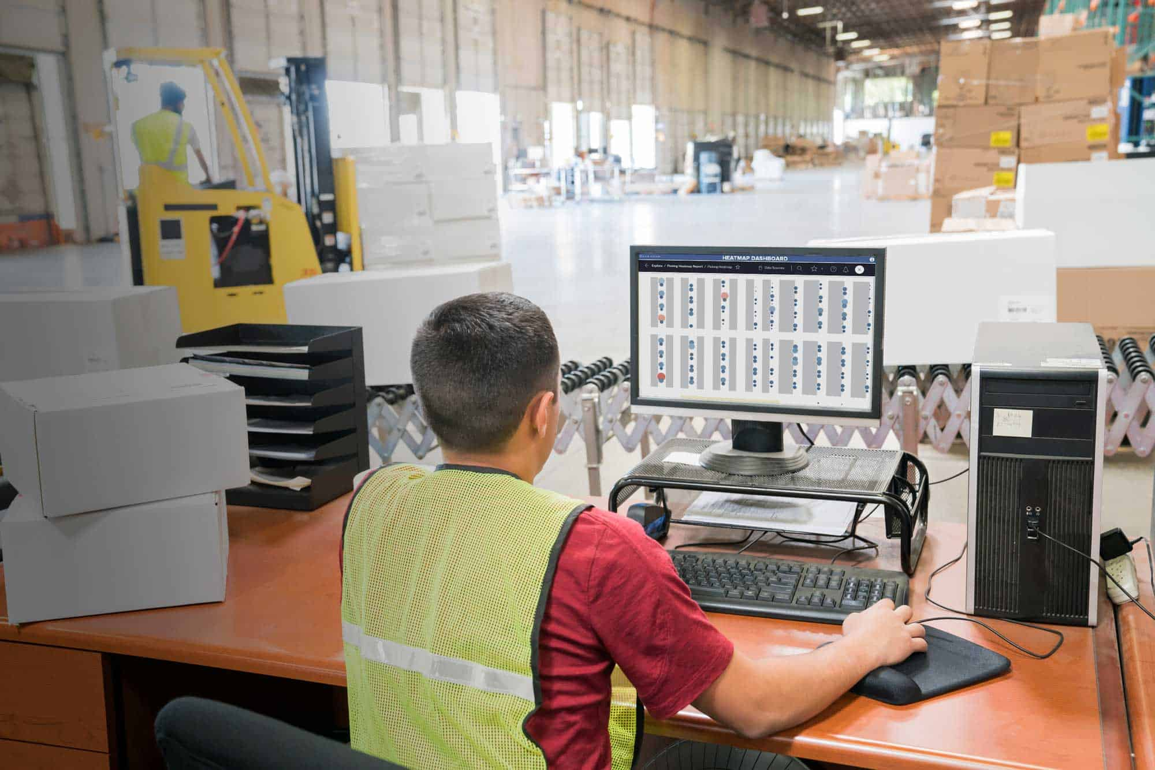
The Bridge bietet Logistikern die Möglichkeit, jeden Aspekt des Lagerbetriebs präzise zu steuern und zu optimieren.

Bild 2:

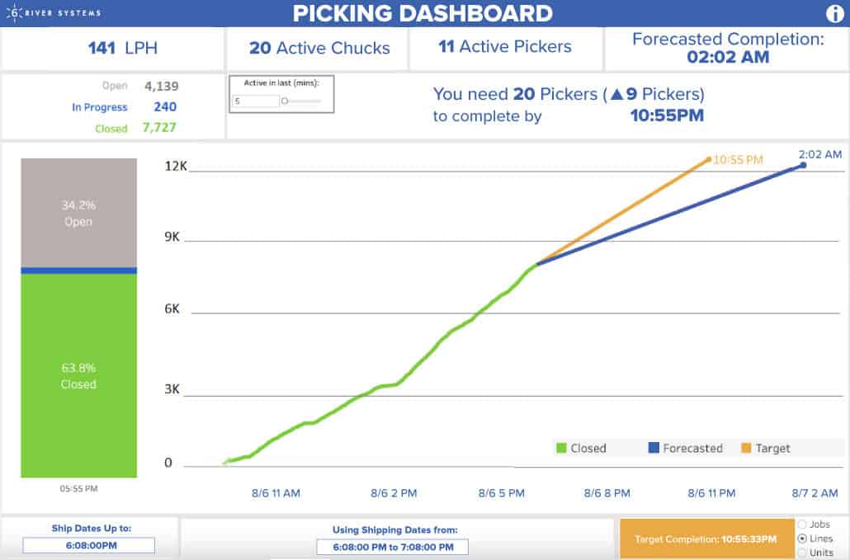

6RS analysiert die Auftragsinformationen aus dem WMS und den Leistungsdaten durch Chuck und bietet Anwendern wertvolle Erkenntnisse, um ihre Prozesse zu optimieren.

Bild 3:

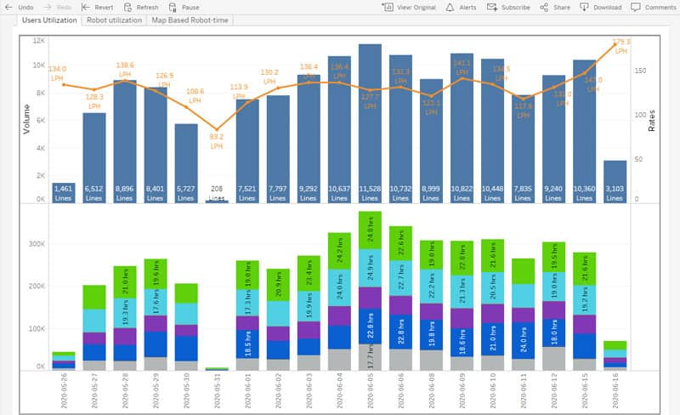
Die Management-Konsole bietet detaillierte betriebliche Ansichten
und Einblicke: stündliche Kommissionierdaten, tägliche und monatliche
Volumendaten sowie die tägliche Leistung.

6 River Systems, Inc.
6 River Systems ist ein führender Anbieter von Fulfillment-Lösungen. Das Unternehmen hat sich das Ziel gesetzt, mit flexiblen, human-first Produkten Lagerhallen schneller zu machen. Die flexible und einfach zu implementierende Lösung basiert auf kollaborativer Robotik und einer branchenführenden Software. Als Teil des globalen Handelsunternehmens Shopify ermöglicht es 6RS Unternehmen aller Größenordnungen, ihre Effizienz zu steigern und sich an Veränderungen der Nachfrage anzupassen Die 6 River Systems-Lösung ist in mehr als 70 Standorte in den USA, Kanada und Europa im Einsatz und kommissioniert wöchentlich mehrere Millionen Produkte für Unternehmen wie Lockheed Martin, Crocs, Bodybuilding.com, DM Fulfillment Services, Project Verte, ACT Fulfillment, DHL, XPO Logistics und Office Depot. Weitere Informationen finden Sie unter www.6river.de.

Pressekontakte:
6 River Systems, Inc. | KfdM
Fergal Glynn, VP of Marketing  271 Waverley Oaks Rd  Suite 400  Waltham, MA 02452  Tel.: +1.781.697.0074  E-Mail: fglynn@6river.com | Marcus Walter  Schulstraße 29  84183 Niederviehbach  Mobil: 0170 / 77 36 70 5  E-Mail: walter@kfdm.eu

